| **系别** | **计算机科学与技术** |
| --- | --- |
| **班级** | **14计科3班** |
| **学期** | **2016-2017第二学期** |
| **课题名称** | **物流管理系统** |
| **指导老师** | **颜平超** |
| **小组分工** | **代码：吴建**  **文档：吴贺文、黄林杰**  **数据库、界面设计：陈春乾** |

文档：可行性研究报告

需求分析报告

需求规格说明书

总体设计报告

详细设计说明书

测试文档

第一章 可行性研究报告-物流管理系统

目录

1. 概述 3

1.1编写目的 3

1.2项目背景 4

1.3定义范围 4

1.4 参考资料 4

2. 可行性研究的前提 4

2.1要求 4

2.2目标 5

2.3可行性研究方法及限制 5

3. 对现有系统的分析 6

3.1概述 6

3.2处理流程与数据流程 7

3.3 工作负荷 7

3.4局限性 7

3.5费用开支 7

3.6 设备 7

4. 所建议技术可行性分析 7

4.1对系统的简要描述 8

4.2处理流程和数据流程 8

4.3与现有系统比较的优越性 9

4.4采用建议系统可能带来的影响 9

5. 所建议系统经济可行性分析 9

5.1 支出 9

5.2 收益 10

5.3敏感性分析 10

6．社会因素可行性分析 11

6.1法律因素 11

6.2社会因素 11

7．其他可供选择的方案 11

第二章 需求分析报告-物流管理系统

目录

1.引言 12

1.1开发背景 13

1.2可行性分析 13

1.3主要参考资料 13

2.任务概述 14

2.1开发意图： 15

2.2应用目标： 15

2.3物流信息管理系统的功能要求： 15

3.系统功能分析 16

3.1客户信息管理 17

3.2收货人信息管理 17

3.3员工信息管理 17

3.4订单管理 18

3.5车辆管理（本系统暂时无法实现） 18

3.6仓库及库存管理 18

3.7 配送管理 18

4.系统功能模块设计 19

5.系统功能结构图 20

6.系统业务流程图 21

7.模块功能详细概述 22

8.数据流程图 23

9.E-R图 24

10.软件结构图 25

11.状态转换图 26

12.系统用例图 27

第三章 需求规格说明书-物流管理系统

目录

1.引言 28

1.1编写目的 29

1.2背景 29

1.3定义 29

1.4参考资料 29

2.任务概述 30

2.1目标 31

2.2用户特点 31

3.数据描述（图形工具） 32

3.1数据描述 33

3.1.3仓库信息管理 33

3.1.5客户评价信息管理 33

3.2数据字典 33

4.需求规定 35

4.1对功能的规定 36

4.2对性能的规定 36

4.3对输入输出要求 36

4.4数据管理能力要求 37

4.5故障处理要求 37

4.6其他专本要求 37

5.运行环境规定 38

5.1设备 39

5.2支持软件 39

5.3运行需求 39

5.4设计约束 39

第四章 总体设计报告-物流管理系统

目录

第一章物流管理系统概述 40

1.1 物流管理系统的建设背景 41

第二章 物流管理系统的总体规划 42

2.1 总体设计的原则 43

2.2 物流管理系统的内容 43

2.3 总体设计的范围 43

2.4 物流管理系统1-3 43

第三章 物流管理系统设计 44

3.1 构件1—4（说明componet的划分） 44

第四章 应用支撑环境部署设计 45

第五章 命名规则设计 46

5.1 概述 47

5.2 物流管理系统命名规则 47

第五章 详细设计说明书-物流管理系统

目录

1 引言 48

1.1 编写目的 49

1.2 项目背景 49

1.3 定义 49

1.4 参考资料 49

2 总体设计 50

2.1 需求概述 51

2.2 软件结构 51

3 程序描述 52

3.1 012登陆、注册模块 53

3.2 013业务预定模块 54

3.3 014物流信息查询模块 55

3.4 015客户评论模块 56

3.5 02 客户信息管理模块 57

3.6 03 物流信息管理模块 58

3.7 04 仓库信息管理模块 59

3.8 05 员工信息管理模块 60

3.9 测试文档………………………………………………………………………………………….61

第一章 可行性研究报告-物流管理系统

目录

1. 概述 3

1.1编写目的 3

1.2项目背景 4

1.3定义范围 4

1.4 参考资料 4

2. 可行性研究的前提 4

2.1要求 4

2.2目标 5

2.3可行性研究方法及限制 5

3. 对现有系统的分析 6

3.1概述 6

3.2处理流程与数据流程 7

3.3 工作负荷 7

3.4局限性 7

3.5费用开支 7

3.6 设备 7

4. 所建议技术可行性分析 7

4.1对系统的简要描述 8

4.2处理流程和数据流程 8

4.3与现有系统比较的优越性 9

4.4采用建议系统可能带来的影响 9

5. 所建议系统经济可行性分析 9

5.1 支出 9

5.2 收益 10

5.3敏感性分析 10

6．社会因素可行性分析 11

6.1法律因素 11

6.2社会因素 11

7．其他可供选择的方案…………………………………………………………………………………..11

# 1. 概述

## 1.1编写目的

### 1.1.1 背景

随着市场经济的发展，社会业务的扩大，物流已经是人们日趋必要的一种便利方式，但随着经济与交通的快速发展，物流公司原来的人工操作记录模式已经越来越不能满足公司的业务需求。

### 1.1.2 目的

为了解决人工速度慢，易出错，效率低等问题，我们开发了这套系统来满足公司的需求，促使公司更好更快的发展。建立起数据的一致性和完整性强、安全性高的数据库，应用程序功能完备，界面友好，操作简单，方便管理，节约资源。

本说明书目的在于明确说明系统需求，界定系统实现功能的范围，指导系统设计。

### 1.1.3预期读者

物流项目经理，系统分析员，系统设计人员，开发工程师，测试经理以及测试设计人员等。

## 1.2项目背景

1.2.1 系统名称：物流管理系统

1.2.2 本项目由本小组成员提出，由本组成员开发团队共同开发、用户为广大的物流公司

## 1.3定义范围

### 1.3.1 术语定义

物流管理系统是本组成员基于现实社会物流行业的低效率、人工速度慢，易出错的问题上开发研究的一款效率高，少出错便于管理实现的软件，本软件主要实现物流公司的管理，运输及其网上的交易。简称：物流管理系统。

### 1.3.2开发环境

是利用PHP语言和MY SQL数据库开发系统开发的，与其他数据库软件兼容的数据库语言。

1.3.3 系统包括的范围：公司首页，客户管理，物流信息管理

## 1.4 参考资料

《软件工程导论》张海藩 牟永敏 清华大学出版社  
《PHP+MySQL项目开发权威指南》黄慧芳 王琳 中国铁道出版社

# 2.可行性研究的前提

## 2.1要求

本系统致力于实现界面简洁，方便出错少，数据库安全性高等要求，软件实现如下要求：

1. 功能：实现客户注册登录，客户下单、查询和评价物流信息功能，管理员对客户信息管理、物流信息的查询修改、对快件的出库入库管理。
2. 性能：本系统采用MySQL语言，减少系统不必要的冗余，增加了可靠性，操作简单，便于实现。
3. 系统的基本功能模块：

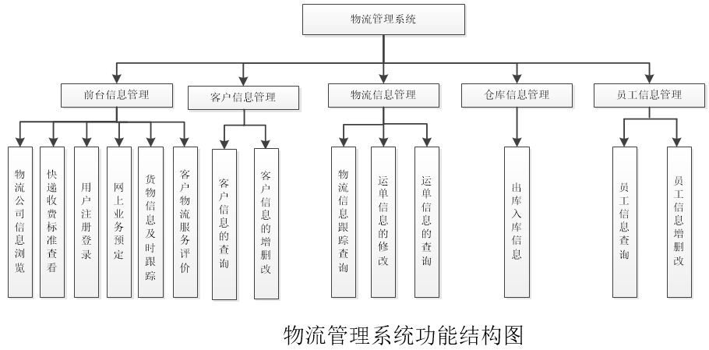

1. 安全与保密要求：物流管理系统采用数据库系统配合物流管理系统大大增加了系统的安全性可靠性，
2. 完成期限：本小组人员四人在经历两周时间完成此报告，本学期内完成该系统的实现与操作。

## 2.2目标

本软件的开发目的为解决现有物流公司原数据操作模式无法适应公司发展的问题，本软件的应用目标为物流公司，包括物流公司的主页以及物流信息的管理。旨在实现物流界面清晰简洁版、物流公司对职工的管理，对入库出库的管理以及客户的查询。在原有的基础上提高货物的安全性。减少不必要的冗余。给公司增加利润、为社会带来便利。建立一个能灵敏、高效、全面提高公司运营、系统，促进物流、资金流、信息流，三流的管理上的集成；辅助管理决策者及时、准确地做出决策

## 2.3可行性研究方法及限制

### 2.3.1可行性研究

通过调查分析现有的物流管理系统现阶段所具备的能力及实现的方法、确定主体结构。利用PHP语言和数据库编程所能达到的能力，以最简洁、最容易的办法，边开发边测试，实现一个初级应用软件。即采用面向对象的方法开发此软件。

### 2.3.2时限

由于计算机行业的快速发展以及编程人员的增多，系统的使用周期愈来愈短，本系统模仿原有物流管理系统，并在其基础上有较大改进，预测将可使用半年。

### 2.3.3法律保证

该项目为小组独立开发，在技术上没有使用任何现有的软件与方法。所以在法律方面不会存在侵犯专利权、侵犯版权等问题，完全按照合同规定的责任履行。

### 2.3.4运行环境

A.硬件环境：最低主频550MHz以上；

内存最小256MB，建议使用512MB以上；

虚拟内存，物理内存的俩倍；

磁盘空间 基本安装需要4GB；

功能键及其他专用硬件

B．软件环境：

数据库**MySQL**

操作系统**Windows7**/8/10/**XP**

# 3.对现有系统的分析

## 3.1概述

现有系统大部分是全人工或是半人工的系统，对于大量的入库、出库物品所需时间和人力都很大，并且不利于以后的查询，且分类不明确，人员冗余。物流公司的规模越大处理就越复杂，开销就越大。不利于公司的效益。所以为了满足物流的管理需求和企业以后的发展，迫切的需要库存系统的改进。

## 3.2处理流程与数据流程

## 3.3 工作负荷

现有系统的工作负荷主要是：

（1）出入库业务操作： 1.根据运货单做好入库单和出库单 2.对运货单与入库单进行验收 3.出库与入库相类似

（2）客户注册登录：1.对注册客户，记录到客户信息表

## 3.4局限性

在使用时所产生的文件很多，不利于简单查询，可视化不强，时常出错。原系统采用人工模式，这样比较复杂而且容易出现错误，会出现数据重复且不一致的问题，可操作性差。单据过多不仅造成信息难以及时查询，同时也带来相当大的财务

## 3.5费用开支

现行系统的费用主要包括：

（1）固定成本：设备维护费用、人员基本工资以及办公用品、水电费等费用。

（2）可变成本：叉车油费、叉车维修费用、人员奖金。

## 3.6 设备

现有系统的设备主要包括：电话机、复印机、传真机等通讯设备；叉车等装卸设备；用于单据、数据处理的计算机及网络。

# 4.所建议技术可行性分析

该物流管理系统通采集出入库。客户信息以及配送点管理中所产生的各种原始数据，并对原始数据进行分类、汇总、分析，及时准确地提供各种信息数据，使经营者随时了解存货的动态状况，做出正确的经营决策。

## 4.1对系统的简要描述

物流管理系统集信息采集、分类、汇总、分析、查询、统计等各种处理为一体，各种操作通过菜单进行，简单实用。信息分类方便，树形管理简单。操作快捷、方便，性能高效、强大；使用易懂、易会。该系统对经营过程中货品的出入存储信息进行全面管理，有效地控制了流动资金的周转，使货品资金提高了周转速度、缩短了运动周期，提高了经济效益。

## 4.2处理流程和数据流程

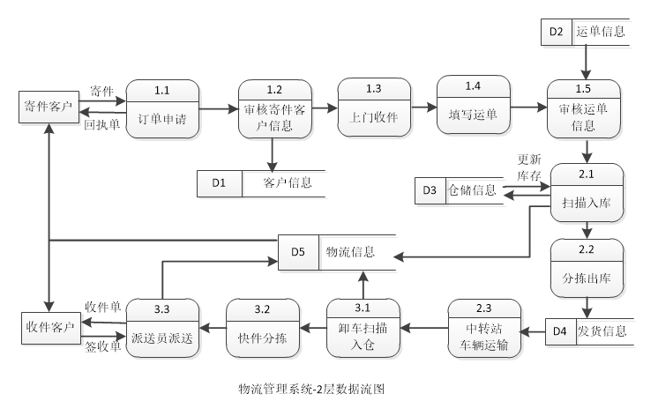

数据流程描述：

1. 先致电服务热线或者登陆网站下订单。

2. 根据客户提供的资料、信息编成手机短信转发给相应区域的收派员。

3. 收派员收到信息后必须在承诺时间内（原则上要求各地区收派员在1小 时内上门收件）将客户的快件收回。

4. 当班收派员收取快件后必须在规定的时间内将快件送回所在分/点部， 当班寄出。

5. 分/点部将各收派员所收取的快件通过分类，送往系统分派中心。

6. 地区（分部）通过中转交接后把寄往本区（分部）的快件带回所在分所，由收派员把快件在出仓后按限时派送要求在规定时间内派送给客户（一般情况下是2小时之内完成派送）。

7. 当快件出现异常情况时，则由收寄双方的客服部查询高级客服代表负责跟进并妥善处理。

### 4.2.1对用户的影响

该管理系统信息分类方便，树形管理简单。操作快捷、方便，性能高效、强大；使用易懂、易会。查询方便，需要者，只需懂初步计算机的操作即可。  
4.2.2 对设备的影响　　 一般计算机均可使用此软件。  
4.2.3 对运行过程的影响　　　该系统信息分类清晰，树形管理，对输入过程数据预处理过程无影响；对输出的处理过程无影响；系统失效后如果出现异常情况，恢复的处理方法将采用结束当前任务或重新启动计算机；   
4.2.4 对产品后续开发的影响　　 随着编程的发展，可使企业管理软件的升级，使操作界面更美观、使用更方便，并及时改正不足；同时也需准备一定的人力及设备资源更新；系统开发周期约为6个月，开发人员为4人。开发人员需要对物流业务流程全面了解。

4.2.5 局限性　　 由于经验不足，开发时间较短，又因为物流信息管理内容繁多，所以所涉及范围不够全面，大部分都是模仿现有系统进行开发设计，而且部分功能未能充分实现，本系统只适用于当前短时间内中小企业物流管理，以后版本提高时，本系统将做适当的修改。   
4.2.6 技术方面的可行性　　物流管理系统编程已经具备了完备、成熟的理论和体系结构，PHP编程与数据库相结合进行开发的技术也日趋成熟，数据信息都放入数据库中进行存储，而这些数据信息的调用则完全由程序来完成，即"程序设计数据化，数据管理程序化"思想。所以本系统的开发完全可行。

## 4.3与现有系统比较的优越性

本系统与原有物流管理系统相比，该物流管理系统集信息采集、分类、汇总、分析、查询、统计等各种处理为一体，各种操作通过菜单进行，简单实用。信息分类方便，树形管理单间。操作快捷、方便，性能高效、强大；使用易懂、易会。该系统对经营过程中快递的出入库信息进行简单管理，有效地控制了流动资金的周转，使货品资金提高了周转速度、缩短了运动周期，提高了经济效益。

## 4.4采用建议系统可能带来的影响

该系统具备基本的理论和体系结构，采用该系统后，能以最少的人、利用最少的资源，大幅度提高公司的经济效益，使货物流通更快捷，更方便。更好的为社会、为客户提供服务。

# 5．所建议系统经济可行性分析

## 5.1 支出

**5.1.1 系统开发费用**

① 人员费用。

② 硬件设备费。

③ 软件费用。

④ 耗材费。

⑤ 不可预见费。按开发成本的10%计算。

**5.1.2. 系统运行费用**

①系统维护费用。

② 设备维护费用。

③ 消耗材料费用。

## 5.2 收益

企业信息系统获得的直接经济效益可从以下几个方面来计算：

⑴.提高工作效率，减少工作人员。

⑵.及时获取信息，减少决策失误，减少库存积压消耗。

## 5.3敏感性分析

（1）技术方面敏感性

本软件开发过程为一个学期，技术方面是PHP与MySQL结合的方法实现，所有数据信息的储存由数据库来完成，数据调用汉语编程完成。  
（2）社会因素方面的敏感性

A、整个社会由于人们生活水平的提高以及旅游业的迅速发展，而致使我们的产品有广阔的市场。

B、 系统开发和使用中的关键因素主要包括计算机硬件设备的配置不同可能会带来的支出、收益不同；在软件投入使用后，软件符合公司实际操作流程的程度也会使公司的收益不同；相关人员培训费用及其它意外支出的不同可能带来的变化。

# 6．社会因素可行性分析

## 6.1法律因素

该项目为小组独立开发，在技术上没有使用任何现有的软件与方法。所以在法律方面不会存在侵犯专利权、侵犯版权等问题，完全按照合同规定的责任履行。

6.2社会因素 由于整个社会经济的发展迅速、人们生活水平的提高以及日益严重的交通问题，阻碍人们的远行以及购物邮递，物流行业大大的方便了人们出行以及运输物品。而致使我们的产品有广阔的市场。

# 7．其他可供选择的方案

**可选方案**  
　　7.1 该方案与首选方案的不同之处

本方案用 C++ 语言和oracle数据库编写  
　　7.2 本方案的概况

用本方案程序比较复杂，编译过程复杂。

7.3 不选此方案的原因

a. 不利于程序的修改，在这种方案中程序用到的数据分布在程序体的各个部分，如修改必在整个程序中寻找，而首选方案是边编程边编译，较容易查错并修改。

b. 用C++程序编写，程序比较复杂，繁琐。

c. 如果数据量较大，就会在程序过程中产生大量冗余，容易使程序出错。

**第二章 需求分析报告-物流信息管理系统**

目录

1.引言 3

1.1开发背景 3

1.2可行性分析 3

1.3主要参考资料 3

2.任务概述 4

2.1开发意图： 4

2.2应用目标： 4

2.3物流信息管理系统的功能要求： 4

3.系统功能分析 4

3.1客户信息管理 5

3.2收货人信息管理 5

3.3员工信息管理 5

3.4订单管理 5

3.5车辆管理（本系统暂时无法实现） 5

3.6仓库及库存管理 5

3.7 配送管理 5

4.系统功能模块设计 5

5.系统功能结构图 6

6.系统业务流程图 7

7.模块功能详细概述 7

8.数据流程图 8

9.E-R图 9

10.软件结构图 10

11.状态转换图 10

12.系统用例图 12

# 1.引言

## 1.1开发背景

在当今高速发展的信息社会，现代物流行业突飞猛进发展，伴随着我国国民经济连续多年的高速增长，为现代物流发展创造了良好的条件。目前，我国各类物流企业有14万家左右，展望整个21世纪，可以说现代物流业还将有更大的发展。

在发达国家，物流理论促使物流实践快速发展。经济全球化及现代物流业发展的系统化、信息化、仓储运输的现代化和综合化等趋势，对我国物流业的发展提出了全方位的挑战。传统物流行业的操作模式已经不适应现代的物流行业，如何缩短物流过程，降低产品库存，加速对市场的反应，这是所有企业所面对的问题。本系统就是针对这些问题根据中小型企业的实际需求而开发的一套物流管理系统。系统的开发能够帮助企业实现对物流全过程的优化调度和动态控制，高效整合企业的物流业务，以全面提高经济效益和效率为目的，提供高效、实用、技术的物流管理系统和运营手段。

本系统主要实现对客户注册登录，下单寄件，物流信息的跟踪查询功能，售后服务评价，对货物入库出库管理，对员工信息管理，客户信息管理和系统的修复功能。以便提高物流公司业务流程的效率，增强竞争优势。

## 1.2可行性分析

由于传统物流行业操作过程复杂，手续繁多，业务信息多，围绕这些信息的处理也很纷杂。而且，物流行业竞争激烈，这种竞争，一方面表现在发展客户的市场开拓上，另一方面也存在于收集处理信息的速度、广度和深度，以及在业务操作中对业务数据处理的准确性和严密性，而更高层次上，还牵涉到公司决策层对整体业务的控制和协调。

物流管理系统从物流行业的实际需求出发，参照先进的物流理念和多家领先的物流公司实际的运营流程开发而成，系统从完善的基础信息设置到货物的托运管理、在线跟踪，信息查询、到最后各种报表的生成，清晰的业务流程，使操作人员能够按照流程清晰的进行实际的操作，保证物流运作有序而高效的进行。

## 1.3主要参考资料

《软件工程导论》张海藩 牟永敏 清华大学出版社  
《PHP+MySQL项目开发权威指南》黄慧芳 王琳 中国铁道出版社

# 2．任务概述

## 2.1开发意图：

在现在社会中,物流公司起着越来越重要的作用,物流信息管理是一项要求准确而且高效的工作. 而现有系统基本上处于半人工半机器状况。而且，由机器完成的工作很简单，而由人工完成的工作很繁复，往往不能够很好的达到管理要求。。目前，该业务流程完全可以通过计算机系统自动管理完成，而该系统的开发正是为了解决这一问题。

## 2.2应用目标：

（1）方便了客户查询企业信息并且为客户下订单提供了良好的系统

（2）同时出库入库的管理、员工的管理、以及货物的配送都得以良好的安排

（3）保证了货物存储的方便、快捷

（4）能够安全的保存各种信息，方便查询。

（5）节约人力物力

## 2.3物流信息管理系统的功能要求：

a. 身份验证，对要进入系统的人员进行权限识别，确定其具有的功能。

b. 在对员工的信息进行输入后，系统管理人员可以修改和删除员工信息。

c. 客户可以可以浏览公司网页，业务查询，注册登录后可以下单寄件。

d. 系统管理员对客户信息及订单进行确认，无误后即可进行相应处理。

e. 确认订单后，将货物存储在仓库，依据订单进行货物配送，写出配货单。

f．依据配货单，安排司机以及货车。

g．配送后，要求客户填写回执单确认。

h. 整体结构合理，风格一致，模块化结构，界面清晰，接口灵活，操作简便。开发方法，文档规范化，便于管理，可扩充。完善的数据输入，维护，输出。自检性能高，用户误输、错输均有提示。容错性能高，某个用户的操作错误不会引起整个系统的瘫痪，每一功能的操作都有信息提示以免重复操作，错误操作有警告，以便用户及时改正

# 3．系统功能分析

通过调查分析，要求本系统具有以下功能：

由于数据库设计人员水平有限，因此要求具有可良好的人机界面，并且要求有良好的权限管理。

## 3.1客户信息管理

信息管理（用户信息注册后，管理员实现用户信息的增、删、改、查）

## 3.2收货人信息管理

依据客户提供的信息，管理员可以实现对收货人信息的增、删、改、查

## 3.3员工信息管理

公司员工信息的添加、修改、删除和查询。

## 3.4订单管理

公司的业务员可以填写订单、修改订单、查询订单、审核订单并生成总运费，对于审核不通过的订单订单进行删除。

## 3.5车辆管理（本系统暂时无法实现）

车辆信息的添加、删除、修改和查询。

## 3.6仓库及库存管理

对于仓库管理主要是用于对公司仓库信息的添加、修改、删除及查询，依据客户订单和查询的仓库信息进行入库安排。需要打印入库单和出库单对于库存管理主要是针对货物仓储的调整

## 3.7 配送管理

依据订单，并进行车辆调度和司机调派等生成配送单，并将配送单打印出来货物跟踪主要是依据GPS实现的，此处不做具体实现，只是一个简单的模拟功能。回单是配送单的一部分，主要用于接货方对货物的检查核实，确定缺损遗漏等情况，并解决费用问题。

# 4.系统功能模块设计

1系统注册登录模块

2物流信息的跟踪查询

3物流服务的评价

4客户信息的管理

5运货单的管理

6出库入库的管理

7员工信息的管理

# 5.系统功能结构图

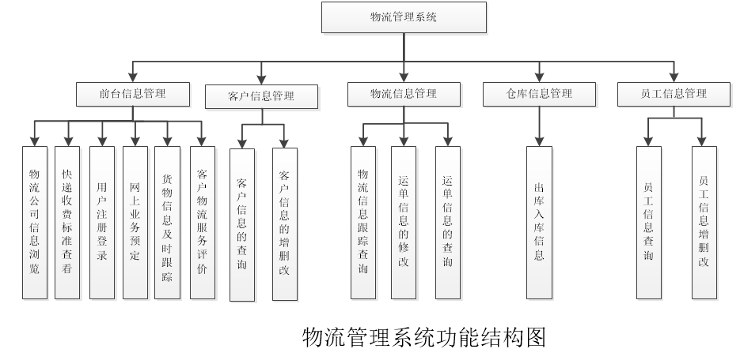

# 6.系统业务流程图

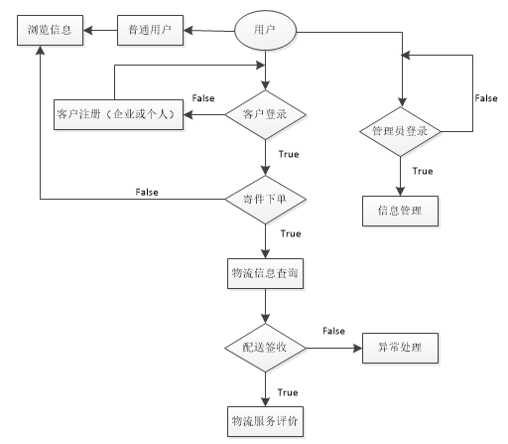

# 7.模块功能详细概述

物流信息管理系统功能模块的划分，本系统包括登录模块、客户信息管理模块、员工信息管理模块、管理员信息管理模块、退出登录模块等几大模块。

a. 用户登陆模块

操作用户在该界面选择身份后，根据不同身份输入正确的用户名和密码就可以进入系统主界面。

b．客户信息管理模块

客户进入公司首页后，注册登录网页，可以查询企业信息以及下订单等功能。

c、员工信息管理模块

员工登录系统后，注册信息，然后根据职位的不同，可以查询个人信息，同时员工分为业务员、司机、仓管员、配送员，各个员工根据自己职位的不同，分别有不同的工作。

d、管理员信息模块

管理员登录系统后，输入管理员账号，然后可以根据管理员权限对客户信息、员工信息、收货人信息进行相应的增、删、改、查等操作。

# 8.数据流程图

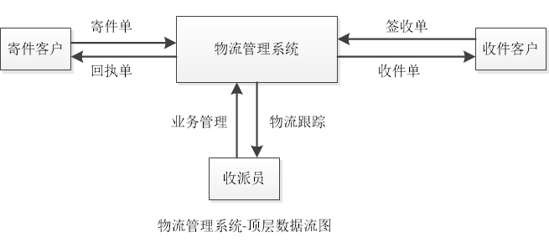

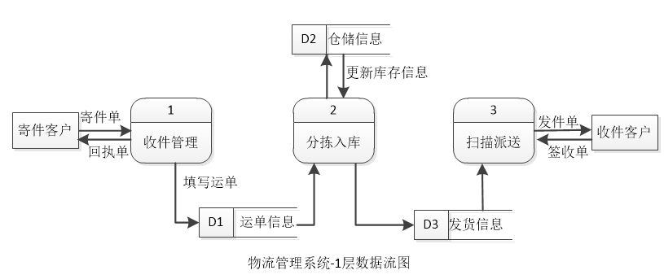

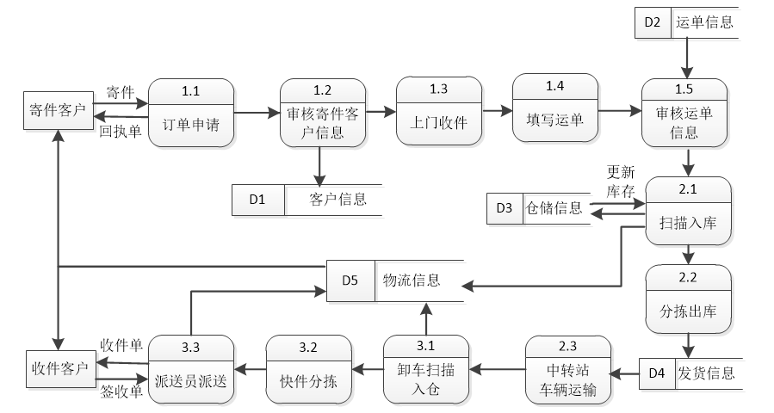

# 9.E-R图

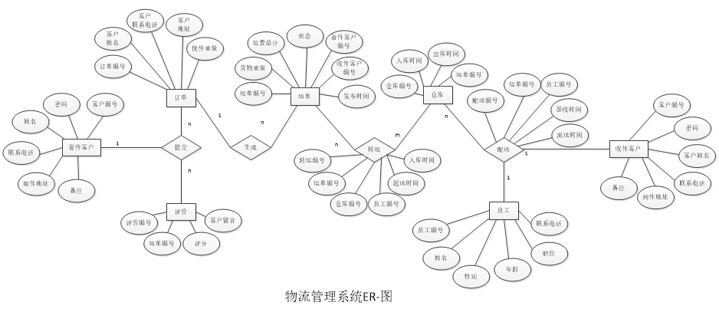

# 10.软件结构图

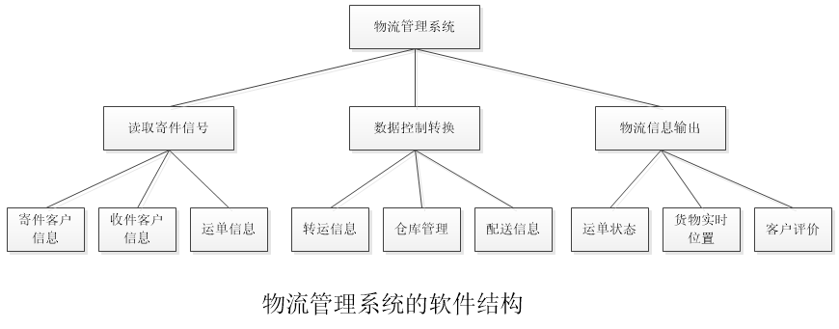

# 11.状态转换图

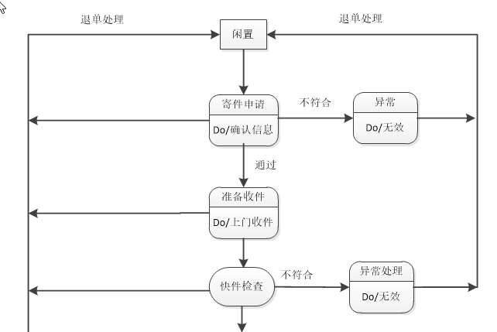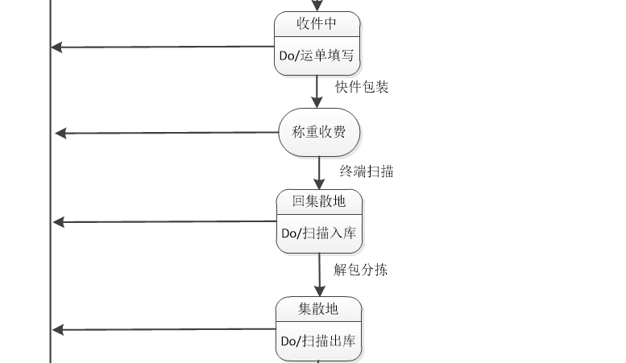

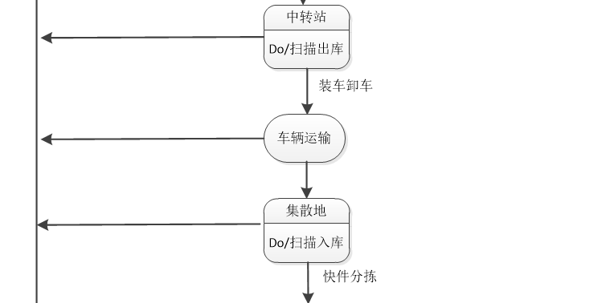

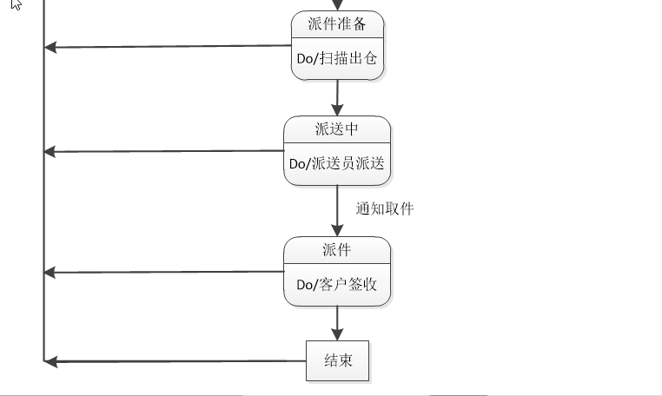

# 12.系统用例图

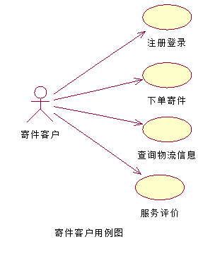

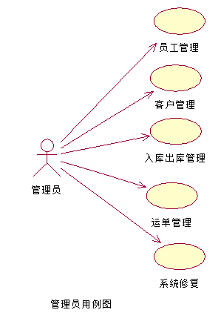

**第三章 需求规格说明书**

**-物流管理系统**

目录

1.引言 2

1.1编写目的 2

1.2背景 2

1.3定义 2

1.4参考资料 3

2.任务概述 3

2.1目标 3

2.2用户特点 3

3.数据描述（图形工具） 3

3.1数据描述 3

3.1.3仓库信息管理 4

3.1.5客户评价信息管理 4

3.2数据字典 4

4.需求规定 5

4.1对功能的规定 6

4.2对性能的规定 7

4.3对输入输出要求 7

4.4数据管理能力要求 7

4.5故障处理要求 8

4.6其他专本要求 8

5.运行环境规定 8

5.1设备 8

5.2支持软件 8

5.3运行需求 8

5.4设计约束 9

1.引言

### 1.1编写目的

编写该文档的目的在于明确系统范围，明确物流管理系统的业务流程，并规范化的记录该系统的功能需求和非功能需求。该文档为软件开发团队，项目开发人员和测试人员的项目开发做参考，为其他相关用户，了解系统的需求规范和实现目标，更好的使用本系统。

### 1.2背景

在科技日趋发展和进步的当今社会，物流产业也在飞快发展。而我国物流业也存在一些明显的问题，比如服务模式落后，规模不大，偏远地区无法提供服务等，其中最关键的问题是我国物流业信息化严重滞后。目前很多物流企业的信息化程度极低，反应迟缓，效率低下。物流管理系统主要为物流公司解决日常办公和项目管理的需求，协助工作人员进行日常的物流和人员管理提高效率。

### 1.3定义

LMS：logistics management system物流管理系统

Java：一种面向对象的程序设计语言

PHP：一种用来制作动态网页的服务器端脚本语言

SQLSever数据库：Microsoft公司推出的关系型数据库管理系统

静态数据：系统固化在内部的描述系统实现功能的一部分数据

动态数据：系统要处理的数据

### 1.4参考资料

[1] 数据库原理与应用，东北师范大学出版社，2014

[2] 软件工程项目教程，东软电子出版社，2015

[3] UML面向对象分析与设计，清华大学出版社，2012

2.任务概述

### 2.1目标

本系统主要实行物流公司对其日常工作的管理，物流公司有多个中转站，多个货件需要运输。本系统的开发在于提协助工作人员进行日常的物流和人员管理提高效率，增加经济效益。

### 2.2用户特点

本系统的最终用户是面向管理员和普通用户、物流公司职员，他们具有一定的计算机基础知识和操作计算机的能力，是经常性用户。

3.数据描述（图形工具）

### 3.1数据描述

#### 3.1.1客户信息管理

寄件客户信息：客户编号，密码，姓名，联系电话，取件地址，备注

收件客户信息：客户编号，密码，姓名，联系电话，取件地址，备注

#### 3.1.2物流信息管理

运单信息：运单编号，货物重量，运费总计，运单状态，寄件客户编号，收件客户编号，发布时间

转运信息：转运编号，运单编号，仓库编号，员工编号，起送时间，入库时间

配送信息：配送编号，运单编号，员工编号，派送时间，签收时间

### 3.1.3仓库信息管理

仓库信息：仓库编号，入库时间，出库时间，运单编号

#### 3.1.4员工信息管理

员工信息：员工编号，姓名，性别，年龄，职位，联系电话

### 3.1.5客户评价信息管理

客户评价信息：评价编号，运单编号，评分，客户留言

### 3.2数据字典

编号：01

名称：寄件客户

描述：需要寄快递的客户

定义：寄件客户信息 = 客户编号 + 密码 + 姓名+联系电话 + 取件地址 + 备注

位置：物流信息

管理员管理

编号：02

名称：收件客户

描述：签收快递的客户

定义：收件客户信息 = 客户编号 + 密码 + 姓名+联系电话 + 取件地址 + 备注

位置：物流信息

管理员管理

编号：03

名称：物流信息

描述：发布网站最新消息的物流信息

定义： 物流信息 = 运单编号 + 寄件省份城市 + 收件到达省份城市 + 寄件客户编号 + 收件客户编号 + 状态 +发布时间

位置：前台公告，动态 后台物流信息管理

位置：物流信息

管理员管理

编号：04

名称：客户评价信息

描述：客户对本次快递服务的满意度

定义： 客户评价信息=评价编号 + 运单编号 + 评分+客户留言

位置：前台工作客户服务

编号：05

名称：员工信息

描述：收派员，仓管员，管理员

定义： 员工信息 = 员工编号 + 员工姓名 + 员工性别 + 员工年龄 + 职位 + 联系电话

位置：后台员工信息管理

4.需求规定

### 4.1对功能的规定

本系统主要实现以下几个功能：

1. 注册登录界面模块管理。实现安全登录功能。首先操作员输入用户名和密码，通过系统判断是否合法并是是否允许操作员登录系统。系统将明确规定注册客户和管理员所具有的不同权限。

（1）前台管理：客户只有下订单，查看物流信息，注册登录和找回密码，对物流服务的评价等操作。

（2）后台管理：管理员可以对员工的基本信息操作，也可以对客户信息，物流信息查询、修改和删除等操作，并具有系统维护的权利。

2、 物流信息管理管理

（1）前台管理：客户可以查看物流信息，及时了解物流信息动态，并且在首页显示，这更方便客户查看信息，掌握知识。

（2）后台管理：管理员可以根据实际情况添加物流信息，并且对已有的物流信息进行修改和删除，有效地整理物流信息，过滤过期的信息是使之不保留在前台，给客户留下良好的印象。整理信息，便于客户及时了解最新消息，不会造成错过时间的现象。

3、客户寄件管理

（1）前台管理：客户可以通过上门寄件、网上业务预定和拨打电话进行寄件。客户需要填写寄件的基本信息通过后台审核通过即可寄件。

（2）后台管理：管理员对客户的寄件申请进行审核确认通过，然后根据上门取件地址收取快递。

4、仓库信息管理

后台管理：管理员对仓库的入库和出库信息的录入和调度管理。

5、客户服务评价管理

（1）前台管理：在快递签收后，客户可以对本次物流服务给予评价和提交

已对该物流的服务的改进。

（2）后台管理：管理员对客户的物流服务评价查看管理。

6、员工信息管理

管理员负责对员工信息的更改和查看。

总体功能结构图：

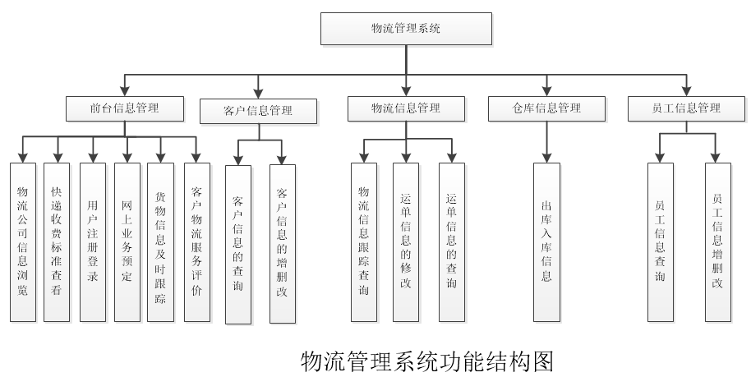

### 4.2对性能的规定

1、满足用户与物流公司及员工的查询需求，增设查询功能。

2、用户登录自己账号，点击物流信息查询即可查到快递最新的物流信息状态。

3、用户对系统性能无特殊要求，只要在查询物流时，没有明显的延迟，一般不超过3秒。

4、满足运行环境在允许操作系统之间的安全转换和与其他应用软件的独立运行要求。

### 4.3对输入输出要求

解释各输入输出数据类型，并逐项说明其媒体、格式、数值范围、精度等。对软件的数据输出及必须标明的控制输出量进行解释并举例，包括对硬拷贝报告（正常结果输出、状态输出及异常输出）以及图形或显示报告的描述。

### 4.4数据管理能力要求

说明需要管理的物流的个数，物流管理的字数，按可预见的增长对数据及其分量的存储要求做出估算。

### 4.5故障处理要求

正常使用时不出错，对于用户的输入错误给出适当的改正提示信息，遇不可恢复的系统错误时，保证数据库的完好无损。

### 4.6其他专本要求

如用户单位对安全保密的要求，对使用方便的要求，对可维护性、可补充性、易读性、可靠性、运行环境可转换性的特殊要求等。

5.运行环境规定

### 5.1设备

计算机

### 5.2支持软件

Microsoft Internet Explorer 6.0及其以上版本；

Netscape Navigator 6.0及其以上版本。

### 5.3运行需求

计算机系统支持

内存RAM：1G或更高的内存

开发工具：php，SQL Server2008

开发操作系统：windows 7

数据库：SQL Server 2008

### 5.4设计约束

1.ASP.NET 2.0

2.SQL Server2008

3.IIS5.0或以上版本

第四章 总体设计报告

-物流管理系统

目　　录

第一章物流管理系统概述 1

1.1 物流管理系统的建设背景 1

第二章 物流管理系统的总体规划 3

2.1 总体设计的原则 3

2.2 物流管理系统的内容 3

2.3 总体设计的范围 4

2.4 物流管理系统1-3 4

第三章 物流管理系统设计 7

3.1 构件1—4（说明componet的划分） 7

第四章 应用支撑环境部署设计 9

第五章 命名规则设计 9

5.1 概述 9

5.2 物流管理系统命名规则 9

【应用系统总体设计的目的】：

在应用系统总体设计中，以构件划分（componet 划分）为线索，明确阐述与componet相关的paceket划分、componet开发设计（包括划分、设计实现、componet之间关系）、componet与测试相关的问题、系统的环境问题等。对整个开发过程起指导的作用。

# 第一章 物流管理系统概述

## 1.1物流管理系统的建设背景

新世纪的到来预示着经济发展的全球一体化成为了一个必然的走势，这个趋势对于企业来说，带来的机遇和挑战是双重的，如何在激烈的竞争中把握住这个机遇更好的迎接挑战是企业战略思想的核心，当今市场需求变化非常快，这也是企业面临的主要挑战，客户要求货物的质量要高，送货又要快，服务还要好，企业自己也想最大程度降低自己的成本。在这种大环境的驱使下，让原本单枪匹马一个人战斗的企业意思到了危机，如果想要让企业生存下来并发展的好，就一定要和其他的企业一起痛生死共进退，结成联盟，建立合作关系，发挥各自的特点，这样可以相互借鉴，优势互补，但是想这种夸企业的管理是十分困难的，要统一各个企业的知道思想和行为方针，企业合作伙伴一起来面对市场的激烈竞争，物流管理实现就出现了，我国的信息学技术越来越先进，所以企业都把物流看成是自己赖以生存的所在，企业生产以及经营的各个步骤中，物流最重要，拥有一套优良的物流管理系统对于所有的企业来说，都可以打打的提高自己的竞争力。

### 1.1.1物流管理系统建设目标

自从有人类活动以来，物流活动就一直存在，传统物流中的运输 、装卸、仓储等等环节，由互不沟通的不同经济分别承担，他们之间似乎不存在利益的共生关系。因此，造成他们之间的较烦琐的物流转移程序，这些程序使伴随物流的信息被人为地割裂开来。虽然这并没有影响物资的实际流动，但是却影响到物资流动的效绩和成本。现代物流指的是将信息、运输、仓储、库存、装卸搬运以及包装等物流活动综合起来的一种新型集成式管理，其任务是尽可能降低物流的总成本，为顾客提供最好的服务，现代物流着眼于运输流程的管理和高科技信息情报，把各个环节按照科学、合理的流程组织起来，从而使企业用户获得最佳路线、最佳时间、最高的运输效率和最低的运输成本，形成一种有效利用资源、保护现代资源的“绿色”服务系统。随着国内信息化步伐的加快，加上物流企业对行业信息的需求越来越大，为保证用户获得及时、准确的物流信息，开发一个好的物流信息管理平台是十分必要的。

### 1.1.2物流管理系统建设内容

随着经济全球化进程的加快，现代企业的专业分工和协作，对现代物流提出了更高的要求，信息化、网络化已成为物流的鲜明特征，随着物流行业的发展壮大，需要有物流信息管理平台提供大量准确、及时的信息数据，以满足进行物流服务供需信息的交互，使用户及时、准确地掌握物流信息，同时对企业用户的需求做出快速的反应，在最短的时间内以最大限度挖掘和优化物流资源来满足企业用户的需求，从而建立高效的物流经济。

# 第二章 物流管理系统的总体规划

## 2.1总体设计的原则

* 1. 统筹规划、整体设计。
  2. 继承和发展相结合。
  3. 满足需求、经济实用、技术先进。应用系统总体设计一定要贴近计算机审计业务和管理工作的实际需求，坚持需求先导、应用为主、经济实用、技术先进的设计要求。
  4. 信息资源共享。
  5. 遵循业务规范和标准。

## 2.2物流管理系统的内容

用户：

用户注册功能：

注册一个账号，以方便进行货物的跟踪和查询。

用户登录功能：

登录功能可以根据用户输入的用户名、密码以及选择的用户类型判断用户名和密码是否匹配，如果匹配则根据用户类型跳转到相应的操作主界面，不同的用户可以执行不同的操作。

下单功能：

用户在成功登陆或注册后，进行下单，需要填写相关资料以完成下单功能。

查询功能：

用户登录成功后，可以对货物进行查询，单击查询按钮，显示用户所有货物的物流信息，或根据查询栏中的订单号进行单独查询。

用户评论功能：

用户在取得货件后，可以在评论页面进行评论，分别为速度、评分进行评分，还可以留言，进行反馈。

管理员：

查询功能：员工信息查询、运单信息查询、仓库信息查询、客户信息查询

修改功能：员工信息修改、运单信息修改、仓库信息修改、客户信息修改

## 2.3总体设计的范围

* 1. 对应用系统进行总体描述，并实现各功能模块的边界切分。
  2. 设计应用平台，并论述采用平台技术实现各应用功能模块之间的整合和建立应用安全防护体系。
  3. 设计各功能模块的接口。
  4. 设计应用系统技术支撑环境。
  5. 设计应用系统、技术支撑环境的部署。
  6. 规划项目建设中形成的行业信息化标准规范。

## 2.4物流管理系统1-3

### 2.4.1主要内容

本系统的用户可分为两大类：

（1）管理员

（2）客户

### 2.4.2物流管理系统应用特点分析

#### 2.4.3.1应用特点分析

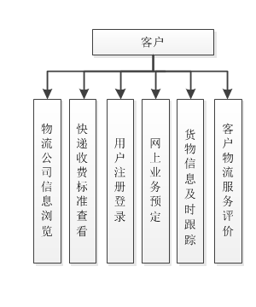

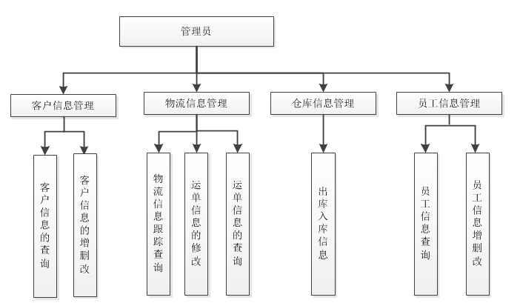

#### 2.4.3.2业务数据特点分析

这类数据的特点是：数据的录入和处理具有准确性和实时性，因为本系统为物流信息所设计，所以要有一定的及时性，并且要不断对数据进行备份。

#### 2.4.3.1业务数据量的估算与分析

1. 具有较强的出错提示能力，并可自动记录出错信息。
2. 具有操作提示功能和必要的输入校验功能，界面切换时间不超过3秒。
3. 系统进行实时模糊查询时，不影响正常业务的处理。
4. 本系统的数据量要具有并行处理至少1000个用户访问的能力。

### 2.5系统技术设计

#### 2.5.1系统体系结构及技术选择

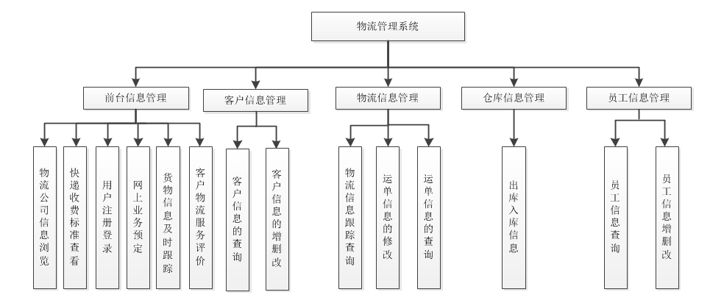

技术选择：

1. 硬件环境。应用服务器：PC服务器，内存4G，硬盘100G，CPU 2.40GHz； 2. 软件环境。应用服务器操作系统：windowsXP以上的操作系统； 数据库系统软件：mysql； 客户端环境：windowsXP以上的操作系统；

3. 系统结构。采用B/S结构，通过Internet进行通信。

# 第三章 物流管理系统设计

【说明】：描述本章要以构件（componet）划分为线索，描述清与componet相关的packet划分、具体开发设计、测试等问题。

需要详细描述componet的划分以及与componet相关的设计问题。

下例为基于componet设计的总述：

本章按物流管理系统总体框架进行设计。考虑到系统的逐步开发与完善，本设计中涉及的软件为组员决策参阅信息软件。以下为对各个构件的详细说明。

## 3.1构件1—4（说明componet的划分）

### 3.1.1功能设计

组员决策参阅信息的功能包括：用户登录、注册功能、下单功能、查询功能、评论功能，管理员查询功能：员工信息查询、运单信息查询、仓库信息查询、客户信息查询，管理员修改功能：员工信息修改、运单信息修改、仓库信息修改、客户信息修改。

### 3.1.2构件1（componet1）

为客户与物流公司之间提供良好的运行环境，其中包括：友好、简洁、大方、物流界面；采用流程化客户界面设计，操作简便直观；合理优化的流程、和权限设置；准确并能得到及时更新的各类信息等。

管理类功能（如权限控制）由技术人员提供，界面类、易操作类功能由领导决策参阅信息系统提供。

### 3.1.3构件2（componet2）

1. 查询信息。客户和管理员可以利用软件提供的查询功能，直接进入相应的物流信息查询模块，通过物流单号查询更多的信息。
2. 下单信息。客户在登录或注册完成后，可以使用下单功能，当客户点击确认按钮时，系统自动检测是否存在非法字段，检测完成后录入数据库。
3. 评论信息。客户可以通过物流信息页面的确认按钮，进入评论页面，进行评论。
4. 修改信息。管理员可以通过后台修改员工信息、运单信息、仓库信息、客户信息。

### 3.1.4非功能要求

“组员决策参阅信息”作为物流管理系统的一级栏目，进入该栏目后，要求：

1. 界面要简洁、大方、庄重，既要美观，又要清晰。
2. 界面字号（包括显示电子材料的字号）要适当大一点。
3. 栏目设置要合理，层次不要过多，栏目名称要准确、易懂。
4. 界面布局设计要合理，尽可能减少点击次数。
5. 人机会话要明了、准确，适合客户用语。

# 第四章 应用支撑环境部署设计

1. 硬件环境。应用服务器：PC服务器，内存4G，硬盘100G，CPU 2.40GHz； 2. 软件环境。应用服务器操作系统：windowsXP以上的操作系统； 数据库系统软件：mysql； 客户端环境：windowsXP以上的操作系统；

3. 系统结构。采用B/S结构，通过Internet进行通信。

# 第五章 命名规则设计

## 5.1概述

采用软件工程规范化的命名规则，让别人明白数据的含义，易于维护。

## 5.2物流管理系统命名规则

客户名：姓+名

账号：不能含有非法字符，在10个字符以内

密码：不能含有非法字符，必须大于6位

地址：xx省xx市(xx县)xxxxxxxx

电话：必须为11位

运单号：

时间：xxxx-xx-xx

备注：无要求

第五章 详细设计说明书

-物流管理系统

**目录**

1 引言 1

1.1 编写目的 2

1.2 项目背景 2

1.3 定义 2

1.4 参考资料 2

2 总体设计 3

2.1 需求概述 4

2.2 软件结构 4

3 程序描述 5

3.1 012登陆、注册模块 6

3.2 013业务预定模块 6

3.3 014物流信息查询模块 6

3.4 015客户评论模块 6

3.5 02 客户信息管理模块 6

3.6 03 物流信息管理模块 6

3.7 04 仓库信息管理模块 6

3.8 05 员工信息管理模块 6

­­­­­­­­­­­­­­­­­­­­­­­­­­­­­­­­­­­­­­­­­

# 1引言

## 1.1编写目的

编写该文档的目的在于明确系统范围，明确物流管理系统的业务流程，并规范化的记录该系统的功能需求和非功能需求。该文档为软件开发团队，项目开发人员和测试人员的项目开发做参考，为其他相关用户，了解系统的需求规范和实现目标，更好的使用本系统。

## 1.2项目背景

在科技日趋发展和进步的当今社会，物流产业也在飞快发展。而我国物流业也存在一些明显的问题，比如服务模式落后，规模不大，偏远地区无法提供服务等，其中最关键的问题是我国物流业信息化严重滞后。目前很多物流企业的信息化程度极低，反应迟缓，效率低下。物流管理系统主要为物流公司解决日常办公和项目管理的需求，协助工作人员进行日常的物流和人员管理提高效率。

## 1.3定义

•Mysql：数据库管理软件

•Windows 2000/2003/XP：运行环境

•PHP ：软件开发语言

•Macromedia Dreamweaver 8 ：开发工具

## 1.4参考资料

《软件工程导论——第6版》 张海藩编著 清华大学出版社

《实用软件工程》 Leszek A.Maciaszek Bruc Lee Liong著

机械工业出版社

# 2总体设计

## 2.1需求概述

按照需求分析文档中的规格要求，客户可以登录、注册、下单、评论、查询物流信息。同时，系统最大限度地实现易安装，易维护性，易操作性，运行稳定，安全可靠。

## 2.2软件结构

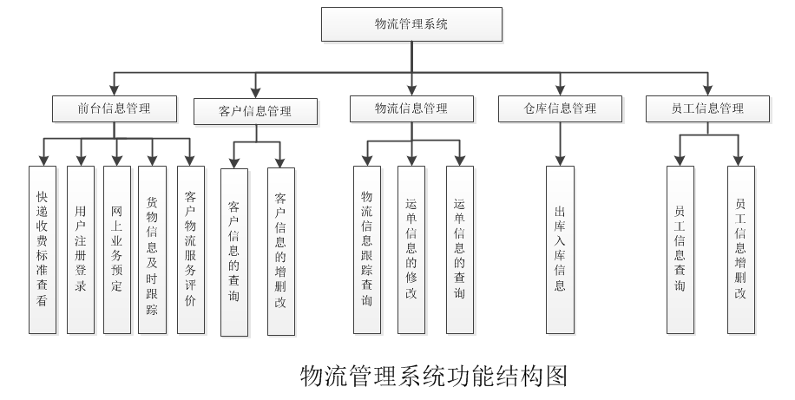

**系统由5大模块，8小模块组成：**

**序号 编号 名称**

1. 012 登陆、注册模块
2. 013 业务预定模块
3. 014 物流信息查询模块
4. 015 客户评论模块
5. 02 客户信息管理模块
6. 03 物流信息管理模块
7. 04 仓库信息管理模块
8. 05 员工信息管理模块

# 3程序描述

## 3.1 012登陆模块

具体格式见下表：

|  |  |  |  |  |
| --- | --- | --- | --- | --- |
| **功能编号** | **012** | **功能名称** | **登陆、注册模块** | **内容** |
| **所属业务** | **登陆、注册** |  | 所属项目 | 物流管理系统 |
| **编写人** | XXX | 完成时间 |  |  |

### 3.1.1界面设计

* + 1. 基础信息处理 ：

当客户点击登陆或注册后，跳转到登陆或注册页面，完成操作。

* 1. 数据描述：

页面显示录入字段如下：

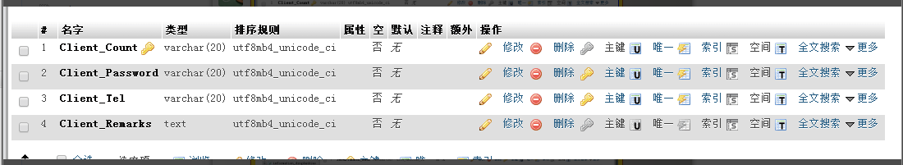

### 3.1.2 登陆数据处理.php的内部逻辑

登陆数据处理：

关键点两点：1，数据库连接；2，记录登陆信息及信息处理；

1. 数据库连接：

如下：

**$connect =mysql_connect(“localhost”,”root”,”12345678”) or die (“失败”);**

**mysql_select_db(“wlgl”,$connect) or die (“失败2”);**

//在Mysql建立wlgl数据库，之后将与数据操作相关数据与该数据库相连；

1. 记录登陆、注册信息及信息处理：

当用户点击“登陆”按钮之后，数据将跟数据库当中管理员表中的账号和密码比较。如果正确的话，处理完毕后，跳转到首页页面。

具体的逻辑如下：

**会员登陆：**

<body><div>

<form action=”information.php” method=”post” >

<table width=”826” height=”103” border=”1” align=”left” cellpadding=”0” cellspacing=”0” bgcolor=”#C1FFFF”>

<tr>

<td width=”137” align=”center” class=”STYLE7”><div align=”center”>用户名</div></td>

<td width=”153” align=”center” class=”STYLE4”><div align=”center” class=”STYLE8”>密码</div></td>

<td width=”152” align=”center” class=”STYLE4”><div align=”center” class=”STYLE8”>电话</div></td>

</tr>

<?php

$connect =mysql_connect(“localhost”,”root”,”12345678”) or die (“失败”);

mysql_select_db(“wlgl”,$connect) or die (“失败2”);

$sql =’SELECT * FROM `information_client`’;

$rs=mysql_query($sql);

while($row = mysql_fetch_array($rs)){

?>

<tr>

<td height=”47” align=”center”><span class=”STYLE6”><input name=”user” align=”left” type=”text” id=”user” size=”20” value=”<?php echo $row[“Client_Count”];?>”>

</span></td>

<td align=”center” class=”STYLE6”><span class=”STYLE6”><input name=”pass” type=”text” id=”pass” size=”20” value=”<?php echo $row[“Client_Password”];?>” >

</span></td>

<td align=”center” class=”STYLE6”><span class=”STYLE6”><input name=”tell” type=”text” id=”tell” size=”20” value=”<?php echo $row[“Client_Tel”];?>” >

</span></td>

</tr>

<?php }?>

</table>

**会员注册：**

<title>会员注册</title>

<meta http-equiv=”Content-Type” content=”text/html; charset=utf-8” />

<style type=”text/css”>

<!—

.STYLE1 {font-size: 16px}

body {

background-color: #CCCCCC;

background-image: url();

}

.STYLE2 { font-family: “宋体”;

color: #000000;

font-weight: bold;

}

.STYLE4 {font-family: “宋体”; color: #FF0000; font-weight: bold; }

🡪

</style>

</head>

<body class=”sub”>

<form action=”login2.php” method=”post” name=”form1” id=”form1”>

<table width=”72%” height=”669” border=”0” cellpadding=”8”>

<tr bgcolor=”#CCCCCC”>

<td colspan=”3” class=”HeaderColor”><h4 class=”STYLE1”>注册 <span class=”STYLE2”><a href=”t1.php”>首页</a> 物流 </span> <span class=”STYLE4”><a href=”sign.php” target=”_parent”>会员登入</a></span> |<span class=”STYLE4”><a href=”login.php” target=”_parent”>会员注册</a></span><span class=”STYLE2”>北京时间</span>

<?php

date_default_timezone_set(‘PRC’);

echo date(‘Y-m-d H:i:s’);

?>

</h4></td>

</tr>

<tr style=”vertical-align: top”>

<td height=”54” nowrap=”nowrap” class=”LabelColor” style=”text-align: right”><label for=”username”>姓名</label> </td>

<td width=”89%” colspan=”2” class=”TitleColor”><input type=”text” id=”username” name=”lname” height = 20px;/>

*<br /></td>

</tr>

<tr style=”vertical-align: top”>

<td height=”30” class=”LabelColor” style=”text-align: right”>密码</td>

<td height=”30” colspan=”2” class=”TitleColor”><input type=”password” id=”lpassword2” name=”lpassword” height = 20px;/>

*6位以上</td>

</tr>

<tr style=”vertical-align: top”>

<td style=”text-align: right” class=”LabelColor”><label for=”confirmpassword”>确认密码<br />

</label> </td>

<td colspan=”2” class=”TitleColor”><p>

<input type=”password” id=”confirmpassword” name=”lpassword2” height = 20px; />

<span class=”small”>* </span> 确认密码<br />

</p></td>

</tr>

<tr style=”vertical-align: top”>

<td style=”text-align: right” class=”LabelColor”><label for=”email”></label> </td>

<td colspan=”2” class=”TitleColor”><input type=”text” id=”email” name=”lemail” size=”50” height = 20px;/> </td>

</tr>

<tr style=”vertical-align: top”>

<td style=”text-align: right” class=”LabelColor”>&nbsp;</td>

<td colspan=”2”>&nbsp;</td>

</tr>

<tr style=”vertical-align: top”>

<td style=”text-align: right” class=”LabelColor”>&nbsp;</td>

<td colspan=”2”><span class=”TitleColor”>

<input type=”text” id=”textfield62” name=”laddress” size=”50” height = 20px;/>

</span></td>

</tr>

<tr style=”vertical-align: top”>

<td style=”text-align: right” class=”LabelColor”>&nbsp;</td>

<td colspan=”2”><table width=”320” border=”0” cellpadding=”0” cellspacing=”2”>

<tr style=”text-align: left”>

<td width=”158” class=”TitleColor”><label for=”month”></label></td>

<td width=”153” class=”TitleColor”><label for=”day”></label>

<input type=”text” id=”day” name=”textfield8” size=”10” />

月 </td>

<td width=”12” class=”TitleColor”><label for=”year”></label></td>

</tr>

</table></td>

</tr>

<tr style=”vertical-align: top”>

<td style=”text-align: right” class=”LabelColor”>电话</td>

<td colspan=”2”><span class=”TitleColor”>

<input type=”text” id=”textfield6” name=”ltell” size=”50” height = 20px;/>

</span></td>

</tr>

<tr style=”vertical-align: top”>

<td colspan=”3”><p class=”StoryContentColor”>通过首页进入服务网站即表示您已经与本网站订立本协议，且您将受本协议的条款和条件约束。本网站可随时自行全权决定更改“条款”，并不必说明理由。如“条款”有任何变更，本网站将刊载公告通知。如您不同意相关变更，必须停止使用“服务”。经修订的“条款”一经在本网站公布，即自动生效。您继续使用“服务”将表示您接受经修订的“条款”。</p>

<p class=”StoryContentColor”><br />

<label for=”yes2”></label>

<label for=”yes2”></label>

<br />

<label for=”no2”></label>

</p> </td>

</tr>

<tr style=”vertical-align: top” class=”FooterColor”>

<td height=”101” colspan=”3”><p>

<input name=”SubmitName” type=”submit” style=”position:absolute; left: 191px; top: 632px; width: 261px; height: 43px;” onclick=echo “1” value=”同意协议并注册” />

</p></td>

</tr>

## 3.2 013业务预定模块

具体格式见下表

|  |  |  |  |  |
| --- | --- | --- | --- | --- |
| **功能编号** | **013** | **功能名称** | **业务预定模块** | **内容** |
| **所属业务** | 物流系统管理 |  | 所属项目 | 物流管理系统 |
| **编写人** | XXX | 完成时间 |  | 页码 |

### 3.2.1界面设计

* 1. 基本信息处理：

客户登录或注册完成后，可以进行下单处理。

* 1. 数据描述：

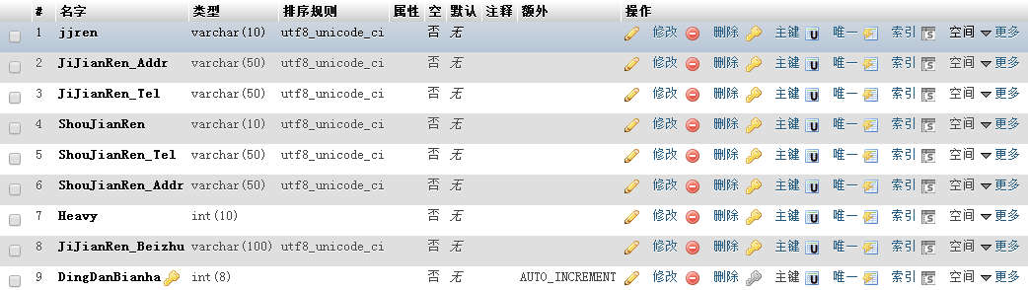

### 3.2.2数据描述

当客户进行下单时，根据客户填写的信息，进行检测，然后再配送人员去取件收件。

**业务预定：**

style type=”text/css”>

<!—

.STYLE1 {

font-family: “宋体”;

font-size: 24px;

}

.STYLE2 {font-family: “宋体”; font-size: 18px; }

body {

background-color: #CCCCCC;

}

🡪

</style>

</head>

<body>

<form action=”123.php” method=”post” >

<p class=”STYLE1”> -------------------------免费预约上门取件------------------</p>

<p class=”STYLE2”>寄件人信息 …......................................................收件人信息 </p>

<p>姓名

<input name=”jname” type=”text” id=”jname” height=”20”/>

<input name=”sname” type=”text” id=”sname” style=”height:26px; position:absolute; left:665px; top:95px; width: 173px;”/>

<input name=”stell” type=”text” id=”stell” style=”height:26px; position:absolute; left:665px; top:137px; width: 173px;”/>

<input name=”ad” type=”text” id=”ad” style=” width:200px;height:26px; position:absolute; left:667px; top:192px; width: 173px;”/>

</p>

<p class=”STYLE2”><span class=”STYLE2”>上门地址</span>

<input name=”add” type=”text” id=”add” width=”400” height=”20”/>

<label style=”position:absolute;left:615px;top:100px;””>

姓名</label style=”position:absolute;left:613px;top:10px;“”>

<label style=”position:absolute;left:611px;top:200px;””>地址</label>

</p>

<p class=”STYLE2”>手机

<input name=”jtell” type=”text” id=”jtell” height=”20” />

重量

<select name=”kg” size=”1” id=”kg” >

<option value=”1KG”>1KG</option>

<option value=”2KG”>2KG</option>

<option value=”3KG”>3KG</option>

<option value=”4KG”>4KG</option>

<option value=”5KG”>5KG</option>

</select>

<label style=”position:absolute;left:611px;top:147px;””>手机</label>

</p>

<p class=”STYLE2”>备注

<input name=”remake” type=”text” id=”remake” width=”400” height=”30”/>

<label></label>

</p>

<p class=”STYLE2”>

<input name=”提交” type=”submit” style=”width:100px;height:30px; position:absolute;left:435px;top:286px;” value=”确定预约”/>

</p>

## 3.3 014 物流信息查询模块

具体格式如下：

|  |  |  |  |  |
| --- | --- | --- | --- | --- |
| **功能编号** | **014** | **功能名称** | **物流信息查询模块** | **内容** |
| **所属业务** | 物流管理 |  | 所属项目 | 物流管理系统 |
| **编写人** | XXX | 完成时间 |  | 页码 |

### 3.3.1界面设计

* + 1. 功能描述：

客户完成下单后，可以通过订单号，查询物流信息。

* + 1. 数据描述：

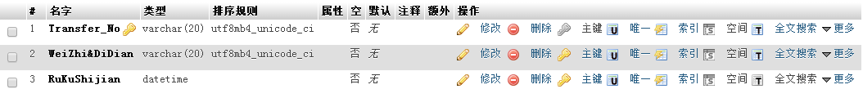

### 3.3.2数据处理

客户可以登录系统，然后点击“运单跟踪”，填写订单号，查询物流信息。

**物流查询：**

**<p>**

**<p><input name=”Submit” type=”button” style=”position:absolute; left: 547px; top: 191px; width: 77px; height: 39px;” onclick=”window.location.href=’main.php’”value=”返回首页” />**

**<table style=”position:absolute; left: 208px; top: 35px; background-color: #FF33FF; layer-background-color: #FF33FF; border: 1px none #000000;”width=”826” height=”103” border=”1” align=”left” cellpadding=”0” cellspacing=”0” bgcolor=”#C1FFFF”>**

**<tr>**

**<td width=”137” align=”center” class=”STYLE7”><div align=”center”>运单号</div></td>**

**<td width=”153” align=”center” class=”STYLE4”><div align=”center” class=”STYLE8”>地址</div></td>**

**<td width=”152” align=”center” class=”STYLE4”><div align=”center” class=”STYLE8”>时间</div></td>**

**</tr>**

**<?php**

**$fid =$_POST[fid];**

**$connect =mysql_connect(“localhost”,”root”,”12345678”) or die (“失败”);**

**mysql_select_db(“wlgl”,$connect) or die (“失败2”);**

**$sql =’SELECT * FROM `information_transfer` WHERE `Transfer_No` =’.$fid.’ ORDER BY `Transfer_No` ASC’;**

**$rs=mysql_query($sql);**

**if (mysql_num_rows($rs) <1) {echo “0 个结果”;}**

**// // 输出每行数据**

**// // while($row = mysql_fetch_assoc($rs)) {**

**//// echo “<br> 运单号: “. $row[“Warehouse_No”]. “ 时间: “. $row[“Push_Time”]. “ 地点：” . $row[“Warehouse_Add”];**

**//// }**

**////**

**else {**

**while($row = mysql_fetch_array($rs)){**

**?>**

**<tr>**

**<td height=”47” align=”center”><span class=”STYLE6”><?php echo $row[“Transfer_No”];?></span></td>**

**<td align=”center” class=”STYLE6”><span class=”STYLE6”><?php echo $row[“WeiZhi&DiDian”];?></span></td>**

**<td align=”center” class=”STYLE6”><span class=”STYLE6”><?php echo $row[“RuKuShijian”];?></span></td>**

**</tr>**

**<?php }}?>**

**</table>**

**</p>**

## 3.4 015客户评论模块

具体格式如下：

|  |  |  |  |  |
| --- | --- | --- | --- | --- |
| **功能编号** | **015** | **功能名称** | **客户评论模块** | **内容** |
| **所属业务** | 物流系统管理 |  | 所属项目 | 物流管理系统 |
| **编写人** | XXX | 完成时间 |  | 页码 |

### 3.4.1界面设计

（1）功能描述：

客户可以对本系统进行评论，留言。

1. 数据描述：

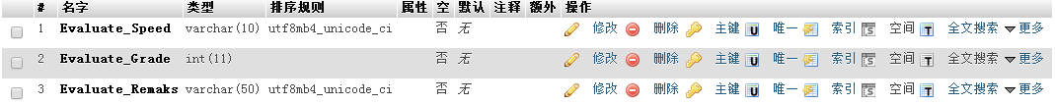

### 3.4.2数据处理

对客户的留言，保存到数据库，以便改善本公司的服务。

**客户留言：**

**<body>**

**<?php**

**$connect =mysql_connect(“localhost”,”root”,”12345678”) or die (“失败”);**

**mysql_select_db(“wlgl”,$connect) or die (“失败2”);**

**$sql = “INSERT INTO `information_evaluate` (`Evaluate_Speed`, `Evaluate_Grade`, `Evaluate_Remaks`) VALUES (‘$_POST[speed]’, ‘$_POST[pf]’, ‘$_POST[ly]’);”;**

**//$rs=mysql_query($sql);**

**if (!mysql_query($sql,$connect))//结果判断**

**{**

**die(‘Error: ‘ . mysql_error());**

**}**

**else**

**echo “<script>alert(‘评价成功’)</script>”;**

**mysql_close($connect);**

**?>**

**</body>**

## 3.5 02客户信息管理模块

具体格式如下：

|  |  |  |  |  |
| --- | --- | --- | --- | --- |
| **功能编号** | **02** | **功能名称** | **客户信息管理模块** | **内容** |
| **所属业务** | 物流管理 |  | 所属项目 | 物流管理系统 |
| **编写人** | XXX | 完成时间 |  | 页码 |

### 3.5.1界面设计

（1）功能描述：

管理员对客户数据进行维护。

1. 数据描述：

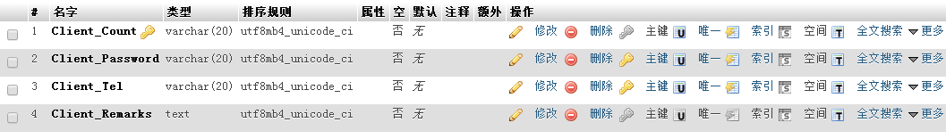

### 3.5.2数据处理

**修改客户信息：**

**<!—客户信息管理显示🡪**

**<div id=”h1” style=”position:absolute; top:97px; left:137px; width: 912px; height: 304px;”>**

**<form action=”” method=”post” >**

**<table width=”912” border=”1” align=”left” cellpadding=”0” cellspacing=”0” bgcolor=”#C1FFFF”>**

**<tr>**

**<td width=”137” height=”64” align=”center” class=”STYLE7 STYLE2”>用户名</td>**

**<td width=”153” align=”center” class=”STYLE4 STYLE2”>密码</td>**

**<td width=”152” align=”center” class=”STYLE4 STYLE2”>电话</td>**

**</tr>**

**<?php**

**if (isset($_REQUEST[“Submit”])){**

**$sql = ‘SELECT * FROM `information_client`’;**

**$wxs=mysql_num_rows(mysql_query($sql));**

**for($w=0;$w<$wxs;$w++){**

**$sql = “UPDATE `information_client` SET `Client_Password` = ‘”.$_POST[‘pass’][$w].”’ , `Client_Tel` = ‘”.$_POST[‘tell’][$w].”’ WHERE `Client_Count` =’”.$_POST[‘id’][$w].”’”;**

**mysql_query($sql);**

**}echo “<script>alert(‘更新成功’)</script>”;**

**}**

**$sql =’SELECT * FROM `information_client`’;**

**$rs=mysql_query($sql);**

**while($row = mysql_fetch_array($rs)){**

**?>**

**<tr>**

**<td height=”41” align=”center”><span class=”STYLE6”>**

**<input name=”id[]” type=”text” id=”user” size=”30” value=”<?php echo $row[“Client_Count”];?>” readonly=”readonly”>**

**</span></td>**

**<td align=”center” class=”STYLE6”><span class=”STYLE6”><input name=”pass[]” type=”text” id=”pass” size=”30” value=”<?php echo $row[“Client_Password”];?>” >**

**</span></td>**

**<td align=”center” class=”STYLE6”><span class=”STYLE6”><input name=”tell[]” type=”text” id=”tell” size=”30” value=”<?php echo $row[“Client_Tel”];?>” >**

**</span></td>**

**</tr>**

**<?php }?>**

**</table>**

**<input type=”submit” name=”Submit” value=”修改保存” style=”position:absolute; left: 300px; top: 251px; width: 232px; height: 51px;”/>**

**</form></div>**

## 3.6 03物流管理模块

具体格式如下：

|  |  |  |  |  |
| --- | --- | --- | --- | --- |
| **功能编号** | **03** | **功能名称** | **物流管理模块** | **内容** |
| **所属业务** | 物流管理 |  | 所属项目 | 物流管理系统 |
| **编写人** | XXX | 完成时间 |  | 页码 |

### 3.6.1 界面设计

（1）功能描述：

管理员对物流数据进行维护。

* 1. 数据描述：

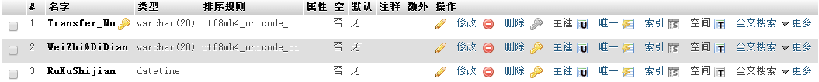

### 3.6.2数据处理

**物流信息管理：**

**<!--运单信息管理显示-->**

**<div id="h2" style="position:absolute; top:97px; left:137px; width: 912px; height: 345px;">**

**<form action="" method="post" >**

**<table width="912" border="1" align="left" cellpadding="0" cellspacing="0" bgcolor="#C1FFFF">**

**<tr>**

**<td width="140" height="72" align="center" class="STYLE7">寄件人</td>**

**<td width="140" align="center" class="STYLE4">寄件人地址</td>**

**<td width="140" align="center" class="STYLE4">电话寄件人电话</td>**

**<td width="95" align="center" class="STYLE4">收件人</td>**

**<td width="124" align="center" class="STYLE4">收件人电话</td>**

**<td width="83" align="center" class="STYLE4">收件人地址</td>**

**<td width="83" align="center" class="STYLE4">重量</td>**

**<td width="89" align="center" class="STYLE4">实时地点</td>**

**<td width="140" height="72" align="center" class="STYLE7">编号</td>**

**</tr>**

**<?php**

**if (isset($_REQUEST["Submit4"])){**

**$sql = 'SELECT * FROM `information_dingdanbiao`';**

**$wxs=mysql_num_rows(mysql_query($sql));**

**for($w=0;$w<$wxs;$w++){**

**$sql = "UPDATE `information_dingdanbiao` SET `jjren` = '".$_POST['jname'][$w]."' ,`JiJianRen_Addr` = '".$_POST['jadd'][$w]."' , `JiJianRen_Tel` = '".$_POST['jte'][$w]."' , `ShouJianRen` = '".$_POST['sna'][$w]."', `ShouJianRen_Tel` = '".$_POST['ste'][$w]."', `ShouJianRen_Addr` = '".$_POST['sadd'][$w]."', `JiJianRen_Beizhu` = '".$_POST['remark'][$w]."' WHERE `DingDanBianha` = '".$_POST['id'][$w]."'";**

**mysql_query($sql) or die(mysql_error());**

**}echo "<script>alert('更新成功')</script>";**

**}**

**$sql = 'SELECT * FROM `information_dingdanbiao`';**

**$rs=mysql_query($sql);**

**while($row = mysql_fetch_array($rs)){**

**?>**

**<tr>**

**<td height="50" align="center"><span class="STYLE6">**

**<input name="jname[]" align="left" type="text" id="jname" size="10" value="<?php echo $row["jjren"];?>" >**

**</span></td>**

**<td align="center" class="STYLE6"><span class="STYLE6"><input name="jadd[]" type="text" id="jadd" size="20" value="<?php echo $row["JiJianRen_Addr"];?>" >**

**</span></td>**

**<td align="center" class="STYLE6"><span class="STYLE6"><input name="jte[]" type="text" id="jte" size="20" value="<?php echo $row["JiJianRen_Tel"];?>" >**

**</span></td>**

**<td align="center" class="STYLE6"><span class="STYLE6"><input name="sna[]" type="text" id="sna" size="10" value="<?php echo $row["ShouJianRen"];?>" >**

**</span></td>**

**<td align="center" class="STYLE6"><span class="STYLE6"><input name="ste[]" type="text" id="ste" size="20" value="<?php echo $row["ShouJianRen_Tel"];?>" >**

**</span></td>**

**<td align="center" class="STYLE6"><span class="STYLE6"><input name="sadd[]" type="text" id="sadd" size="20" value="<?php echo $row["ShouJianRen_Addr"];?>" >**

**</span></td>**

**<td align="center" class="STYLE6"><span class="STYLE6"><input name="heavy[]" type="text" id="heavy" size="10" value="<?php echo $row["Heavy"];?>" >**

**</span></td>**

**<td align="center" class="STYLE6"><div align="center"><span class="STYLE6">**

**<input name="remark[]" type="text" id="remark" size="20" value="<?php echo $row["JiJianRen_Beizhu"];?>" >**

**</span></div></td>**

**<td align="center" class="STYLE6"><span class="STYLE6">**

**<input name="id[]" type="text" id="id" size="10" value="<?php echo $row["DingDanBianha"];?>" readonly="readonly">**

**</span></td>**

**</tr>**

**<?php }?>**

**</table>**

**<input name="Submit4" type="submit" id="Submit4" style="position:absolute; left: 329px; top: 291px; width: 232px; height: 51px;" value="修改保存"/>**

**</form></div>**

## 3.7 04仓库管理模块

具体格式如下：

|  |  |  |  |  |
| --- | --- | --- | --- | --- |
| **功能编号** | **04** | **功能名称** | **仓库管理模块** | **内容** |
| **所属业务** | 物流管理 |  | 所属项目 | 仓库管理系统 |
| **编写人** | XXX | 完成时间 |  | 页码 |

### 3.7.1界面设计

（1）功能描述：

管理员对仓库数据进行维护。

（2）数据描述：

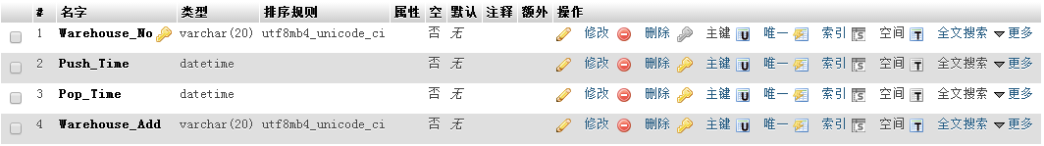

### 3.7.2数据处理

## 仓库信息管理：

<!--仓库息管理显示-->

<?php

if (isset($_REQUEST["Submit3"])){

$sql = 'SELECT * FROM `information_warehouse`';

$wxs=mysql_num_rows(mysql_query($sql));

for($w=0;$w<$wxs;$w++){

// $sql = 'UPDATE `information_warehouse` SET `Push_Time` = '.$_POST['wp'][$w].', `Pop_Time` = '.$_POST['wpo'][$w].', `Warehouse_Add` = '.$_POST['wad'][$w].' WHERE `information_warehouse`.`Warehouse_No` = '.$_POST['wid'][$w].'';

$sql = "UPDATE `information_warehouse` SET `Warehouse_Add` = '".$_POST['wad'][$w]."' WHERE `information_warehouse`.`Warehouse_No` = '".$_POST['wid'][$w]."'";

mysql_query($sql);

}echo "<script>alert('更新成功')</script>"; }?>

<div id="h3" style="position:absolute; top:97px; left:137px; width: 1005px; height: 304px; ">

<form action="" method="post" >

<table width="912" border="1" align="left" cellpadding="0" cellspacing="0" bgcolor="#C1FFFF">

<tr>

<td width="137" height="64" align="center" class="STYLE7 STYLE2">运单号名</td>

<td width="153" align="center" class="STYLE4 STYLE2">入库时间</td>

<td width="153" align="center" class="STYLE4 STYLE2">出库时间</td>

<td width="152" align="center" class="STYLE4 STYLE2">位置</td>

</tr>

<?php

$sql ='SELECT * FROM `information_warehouse`';

$rs=mysql_query($sql);

while($row = mysql_fetch_array($rs)){

?>

<tr>

<td height="41" align="center"><span class="STYLE6">

<input name="wid[]" type="text" id="wid" size="20" value="<?php echo $row["Warehouse_No"];?>" readonly="readonly">

</span></td>

<td align="center" class="STYLE6"><span class="STYLE6"><input name="wp[]" type="text" id="wp" size="25" value="<?php echo $row["Push_Time"];?>" readonly="readonly">

</span></td>

<td align="center" class="STYLE6"><span class="STYLE6"><input name="wpo[]" type="text" id="wpo" size="25" value="<?php echo $row["Pop_Time"];?>" readonly="readonly">

</span></td>

<td align="center" class="STYLE6"><span class="STYLE6"><input name="wad[]" type="text" id="wad" size="30" value="<?php echo $row["Warehouse_Add"];?>" >

</span></td>

</tr>

<?php }?>

</table>

<input name="Submit3" type="submit" id="Submit3" style="position:absolute; left: 300px; top: 251px; width: 232px; height: 51px;" value="修改保存"/>

</form></div>

## 3.8 05员工信息管理模块

具体格式如下：

|  |  |  |  |  |
| --- | --- | --- | --- | --- |
| **功能编号** | **05** | **功能名称** | **员工信息管理模块** | **内容** |
| **所属业务** | 物流管理 |  | 所属项目 | 物流管理系统 |
| **编写人** | XXX | 完成时间 |  | 页码 |

### 3.8.1 界面设计

（1）功能描述：

管理员对员工信息进行维护。

（2）数据描述：

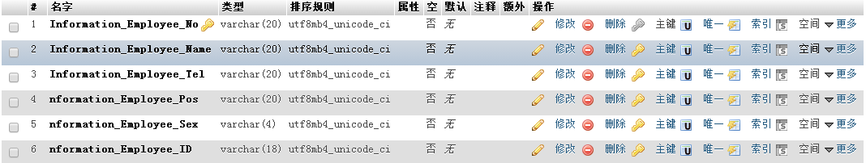

### 3.8.2 数据处理

**员工信息管理：**

**<!--员工信息管理显示-->**

**<div id="h4" style="position:absolute; top:97px; left:137px; width: 995px; height: 349px; ">**

**<form action="" method="post" >**

**<table width="912" border="1" align="left" cellpadding="0" cellspacing="0" bgcolor="#C1FFFF">**

**<tr>**

**<td width="137" height="64" align="center" class="STYLE2 STYLE7"><strong>员工号</strong></td>**

**<td width="153" align="center" class="STYLE2 STYLE4"><strong>姓名</strong></td>**

**<td width="152" align="center" class="STYLE2 STYLE4"><strong>电话</strong></td>**

**<td width="152" align="center" class="STYLE2 STYLE4"><strong>地址</strong></td>**

**<td width="152" align="center" class="STYLE2 STYLE4"><strong>性别</strong></td>**

**<td width="152" align="center" class="STYLE2 STYLE4"><strong>身份证号码</strong></td>**

**</tr>**

**<?php**

**if (isset($_REQUEST["Submit2"])){**

**$sql = 'SELECT * FROM `information_employee`';**

**$wxs=mysql_num_rows(mysql_query($sql));**

**for($w=0;$w<$wxs;$w++){**

**$sql = "UPDATE `information_employee` SET `Information_Employee_Name` = '".$_POST['yna'][$w]."' , `Information_Employee_Tel` = '".$_POST['ytell'][$w]."' , `nformation_Employee_Pos` = '".$_POST['yadd'][$w]."', `nformation_Employee_Sex` = '".$_POST['ysex'][$w]."', `nformation_Employee_ID` = '".$_POST['yidd'][$w]."' WHERE `Information_Employee_No` ='".$_POST['yid'][$w]."'";**

**mysql_query($sql);**

**}echo "<script>alert('更新成功')</script>"; }**

**$sql='SELECT * FROM `information_employee`';**

**$rs=mysql_query($sql);**

**while($row = mysql_fetch_array($rs)){**

**?>**

**<tr>**

**<td height="41" align="center"><span class="STYLE6">**

**<input name="yid[]" type="text" id="yid" size="20" value="<?php echo $row["Information_Employee_No"];?>" readonly="readonly">**

**</span></td>**

**<td align="center" class="STYLE6"><span class="STYLE6"><input name="yna[]" type="text" id="yna" size="10" value="<?php echo $row["Information_Employee_Name"];?>" >**

**</span></td>**

**<td align="center" class="STYLE6"><span class="STYLE6"><input name="ytell[]" type="text" id="ytell" size="15" value="<?php echo $row["Information_Employee_Tel"];?>" >**

**</span></td>**

**<td align="center" class="STYLE6"><span class="STYLE6"><input name="yadd[]" type="text" id="yadd" size="20" value="<?php echo $row["nformation_Employee_Pos"];?>" >**

**</span></td>**

**<td align="center" class="STYLE6"><span class="STYLE6"><input name="ysex[]" type="text" id="ysex" size="5" value="<?php echo $row["nformation_Employee_Sex"];?>" >**

**</span></td>**

**<td align="center" class="STYLE6"><span class="STYLE6"><input name="yidd[]" type="text" id="yidd" size="20" value="<?php echo $row["nformation_Employee_ID"];?>" >**

**</span></td>**

**</tr>**

**<?php }?>**

**</table>**

**<input name="Submit2" type="submit" id="Submit2" style="position:absolute; left: 324px; top: 303px; width: 232px; height: 51px;" value="修改保存"/>**

**</form></div>**

# 3.9测试计划

# 1引言

## 1.1编写目的

本测试计划文档作为指导此测试项目循序渐进的基础，帮助我们安排合适的资源和进度，避免可能的风险。本文档有助于实现以下目标：

* + - * 1. 确定现有项目的信息和应测试的软件结构。
        2. 列出推荐的测试需求
        3. 推荐可采用的测试策略，并对这些策略加以详细说明
        4. 确定所需的资源，并对测试的工作量进行估计。
        5. 列出测试项目的可交付元素，包括用例以及测试报告等。

## 1.2背景

在科技日趋发展和进步的当今社会，物流产业也在飞快发展。而我国物流业也存在一些明显的问题，比如服务模式落后，规模不大，偏远地区无法提供服务等，其中最关键的问题是我国物流业信息化严重滞后。目前很多物流企业的信息化程度极低，反应迟缓，效率低下。物流管理系统主要为物流公司解决日常办公和项目管理的需求，协助工作人员进行日常的物流和人员管理提高效率。本系统主要测试用户注册登录，下单，订单跟踪查询，售后评价，管理员的客户管理，员工管理，仓库管理，运单信息管理。

说明：

* + 开发软件名称：物流管理系统
  + 项目开发者：计科专业”物流管理系统”开发小组：

吴贺文201435010331

吴健201435010332

黄林杰201435010315

陈春乾201435010302

* + 用户单位：东莞理工学院城市学院

## 1.3定义

* + 主键 (Primary Key) ：每一笔资料中的主键都是表格中的唯一值。换言之，它是用来独一无二地确认一个表格中的每一行资料
  + 外键（Foreign Key）：设表t1,t2中都有一个name字段,而且是t1的主键，那么如果设t2中的name为外键的话，向t2中添加数据的时候,如果name值不在t1之中就会报错。

## 1.4参考资料

张海藩：《软件工程导论》第五版 清华大学出版社

肖刚等：《实用软件文档写作》清华大学出版社

# 2计划

## 2.1软件说明

|  |  |  |
| --- | --- | --- |
| 测试功能 | 输入 | 输出 |
| 注册 | 用户名、密码、联系方式 | 成为会员，在首页显示用户名 |
| 登录 | 用户名、密码 | 进入用户界面或管理员界面 |
| 订单寄件 | 寄件人信息、收件人信息 | 在订单表中插入一条信息 |
| 运单查询 | 运单号 | 实时物流信息 |
| 到货评价 | 客户对快递服务的评价、留言 | 保存到数据库的留言表中 |
| 客户管理 | 客户的基本信息 | 向客户信息表插入数据 |
| 员工管理 | 员工的基本信息 | 向客户信息表插入数据 |
| 运单管理 | 实时的物流状态 | 向物流跟踪信息表插入数据 |
| 仓库管理 | 入库时间、出库时间、地点 | 反馈信息到仓库信息表中 |

## 2.2测试内容

测试1：名称：用户注册

目的：测试用户注册功能

进度安排：2017-05-01

内容：用户名、密码、身份输入、合理性检查、合法性检查，系统操作界面显示控制

测试 2：名称： 用户登录。

目的：验证用户身份

进度安排：2017-05-01

内容：用户登录名、密码

测试 3：名称： 寄件下单。

目的：测试寄件下单功能。

进度安排：2017-05-10

内容：客户填写寄件人基本信息、上门取件地址、收件人基本信息、配送地址。

测试 4：名称：物流跟踪。

目的：客户跟踪物流信息功能。

进度安排：2017-05-11

内容：输入运单编号可以查询物流的实时信息

测试 5：名称：客户评价快递服务。

目的：客户评价留言功能。

进度安排：2017-05-16

内容：客户在确认收货后，可以对本次快递服务进行评价

测试6：名称：管理员管理客户信息测试

目的：测试管理客户信息功能。

进度安排：2017-05-30

内容：管理员可以对客户信息的基本操作、增加、删除、修改

测试 7：名称：管理员管理员工信息测试

目的：测试管理员工功能。

进度安排：2017-6-10

内容：管理员可以对客户信息的基本操作、增加、删除、修改

测试 8：名称：管理员管理运单测试。

目的：测试办理借阅证功能。

进度安排：2017-6-11

内容：管理员对实时的物流信息进行输入更新到数据库中

测试 9：名称：管理仓库测试。

目的：测试修改密码功能。

进度安排：2017-6-14

内容：对快件的实时位置的实时更新

测试 10：名称：注册管理员测试。

目的：测试注册管理员功能。

进度安排：2017-6-15

内容：用户名、密码提交，合理性检查、合法性检查，增加新的管理员

## 2.3系统身份验证测试

### 2.3.1进度安排

|  |  |  |
| --- | --- | --- |
| 工作内容 | 时间 | 测试人 |
| 熟悉环境 | 2017-5-01 | 用户 |
| 培训 | 2017-5-10 |
| 准备输入数据 | 2017-5-20 |
| 测试 | 2017-6-10 |
| 整理测试结果 | 2017-6-28 | 测试组 |

### 2.3.2条件（下面的测试条件同下，所以不再给出）

* 设备
* 服务器

(1) 处理器（CPU）：Pentium 900M (推荐Pentium 4 1.2G）

(2) 内存容量（RAM）：至少256M（推荐 512M）

* 客户端

(1) 处理器（CPU）：Pentium 133M 或更高

(2) 内存容量（RAM）：64M或更高

* + 支持软件
* 数据库服务器端

(1) 操作系统：Microsoft Windows 2003

(2) 数据库管理系统：MySQL，配置TCP/IP协议

* Web服务器端

(1) 操作系统：Windows7

(2) Internet 信息服务（IIS）6.0管理器

(3) Visual Studio.NET 2005，配置TCP/IP协议

* 客户端

(1) 操作系统：Windows 98/2000/2003/XP

(2) Web浏览器：Internet Explorer 6.0以上或Netscape 4.0以上，配置TCP/IP协议

* + 人员。
* 开发任务组：4人，对系统功能有具体的了解，对软件、硬件环境熟悉。

### 2.3.3测试资料（下面的测试资料同下，所以不再给出）

需求规格说明书，概要设计说明书，详细设计说明书

### 2.3.4测试培训

|  |  |  |
| --- | --- | --- |
| 培训内容 | 受训人员 | 从事培训的工作人员 |
| 熟悉系统环境 | 测试人员、用户 | 系统开发组 |
| 了解系统功能 | 测试人员、用户 | 系统开发组 |
| 学习登录的操作 | 测试人员、用户 | 系统开发组 |
| 学习登录的基本管理 | 测试人员、用户 | 系统开发组 |

## 2.4寄件下单测试

### 2.4.1进度安排

|  |  |  |
| --- | --- | --- |
| 工作内容 | 时间 | 测试人 |
| 准备输入数据 | 2017-05-20 | 测试人员 |
| 测试 | 2017-05-20 |
| 整理测试结果 | 2017-05-20 | 测试组 |

### 2.4.2测试培训

|  |  |  |
| --- | --- | --- |
| 培训内容 | 受训人员 | 从事培训的工作人员 |
| 学习快递的操作 | 测试人员、用户 | 系统开发组 |
| 学习快递管理 | 测试人员、用户 | 系统开发组 |

## 2.5物流跟踪测试

### 2.5.1进度安排

|  |  |  |
| --- | --- | --- |
| 工作内容 | 时间 | 测试人 |
| 准备输入数据 | 2017-05-21 | 测试人员 |
| 测试 | 2017-05-21 |
| 整理测试结果 | 2017-05-21 | 测试组 |

### 2.5.2测试培训

|  |  |  |
| --- | --- | --- |
| 培训内容 | 受训人员 | 从事培训的工作人员 |
| 学习物流的操作 | 测试人员、用户 | 系统开发组 |
| 学习物流管理 | 测试人员、用户 | 系统开发组 |

## 2.6客户留言管理测试

### 2.6.1进度安排

|  |  |  |
| --- | --- | --- |
| 工作内容 | 时间 | 测试人 |
| 准备输入数据 | 2017-05-22 | 测试人员、 |
| 测试 | 2017-05-22 |
| 整理测试结果 | 2017-05-22 | 测试组 |

# 3测试设计说明

## 3.1注册登录测试

考虑3种情况：

* + 用户名或密码有空
  + 用户名或密码有误
  + 用户名和密码都正确

### 3.1.1控制

输入：半自动

操作顺序：先输入用户名和密码，再登录

结果记录方法：记录输入信息、提示信息、进入界面

### 3.1.2输入、输出、过程

|  |  |  |  |
| --- | --- | --- | --- |
| 输入数据 | 选择策略 | 命令 | 输出数据 |
| 用户名‘ ’密码‘111’ | 测试当用户名为空时的情况 | 登录按钮 | “用户名或密码不能为空”的提示框 |
| 用户名‘070505201’密码‘ ’ | 测试当密码为空时的情况 | 登录按钮 | “用户名或密码不能为空”的提示框 |
| 用户名‘070505201’密码‘112’ | 测试当密码错误时的情况 | 登录按钮 | “用户名或密码”的提示框 |
| 用户名‘070505211’密码‘111’ | 测试当用户名错误或不存在时的情况 | 登录按钮 | “用户名或密码”的提示框 |
| 用户名‘070505201’密码‘111’ | 测试用户名和密码都正确的情况 | 登录按钮 | 进入用户或管理界面 |

## 3.2修改密码测试

考虑4种情况：

* + 用户不存在
  + 用户名、密码、修改密码、确认密码有空项
  + 确认密码和修改密码不一样
  + 以上情况都没有，可以修改

### 3.2.1控制

输入：半自动

操作顺序：先按上面4种情况的顺序输入相应的用户名、密码

。

### 3.2.2输入、输出、过程

|  |  |  |  |
| --- | --- | --- | --- |
| 输入数据 | 选择策略 | 命令 | 输出数据 |
| 用户名或密码错误 | 测试用户不存在的情况 | 修改密码按钮 | “该用户不存在”的提示信息 |
| 用户名、密码、修改密码、确认密码有空项 | 测试填写信息由空项的情况 | 修改密码按钮 | “请认真填写信息”的提示信息 |
| 确认密码和修改密码不一样 | 测试确认密码和修改密码不一样的情况 | 修改密码按钮 | “确认密码和修改密码不一致”的提示信息 |
| 以上情况都没有，符合修改密码条件 | 测试可以修改密码的情况 | 修改密码按钮 | “修改密码成功”的提示信息，Admini_Info表中相应的用户密码被修改 |

# 4评价准则

## 4.1范围

此测试计划说明书中的测试用例能基本上包括所有的情况，基本上能反映此软件是否存在错误。其局限性是用例比较多，比较花时间。

## 4.2数据整理

由于系统规模不大，输入输出的数据类型简单，所以，我们采用手工方式将测试数据加工成便于评价的适当的形式。

## 4.3尺度

* + 以能发现错误为准则
  + 能正确完成功能要求。
  + 测试用例正确执行，要求输出与预期的输出结果完全一致。